BAB I

PENDAHULUAN

1. LatarBelakangMasalah

Pendidikan memiliki peranan yang sangat penting dalam kehidupan berbangsa dan bernegara, yakni dalam upaya menciptakan sumber daya manusia yang berkualitas. Pendidikan dapat menciptakan seorang tenaga kerja yang tidak hanya kaya akan pengetahuan teoritis melainkan juga praktis, penguasaan teknologi, dan memiliki keahlian khusus (Irfan, 2019).

Dalam pendidikan sangat dibutuhkan seseorang yang menjadi panutan untuk tercapainya suatu tujuan pendidikan. Tujuan Pendidikan Nasional menurut (UU No. 20 Tahun 2003) pasal 3 Tentang Sistem Pendidikan Nasional adalah:

Pendidikan nasional berfungsi mengembangkan kemampuan dan membentuk watak serta peradaban bangsa yang bermartabat dalam rangka mencerdaskan kehidupan bangsa, bertujuan untuk berkembangnya potensi peserta didik agar menjadi manusia yang beriman dan bertakwa kepada Tuhan Yang Maha Esa, berakhlak mulia, sehat, berilmu, cakap, kreatif, mandiri, dan menjadi warga negara yang demokratis serta bertanggung jawab.

Salah satu tenaga pendidikan yang memiliki peran penting untuk mencapai tujuan pendidikan adalah guru. Guru merupakan seseorang yang sangat penting dalam menentukan kualitas siswa, karena guru adalah pendidik profesional dengan tugas utama mendidik, mengajar, membimbing, mengarahkan, melatih, menilai, dan mengevaluasi peserta didik. Sehingga, belajar dikatakan berhasil ketika seseorang dapat mengulang kembali materi yang sudah dipelajari dan dapat menyampaikannya kembali dengan pemahaman dan bahasa sendiri.

Salah satu materi pembelajaran yang dipelajari di sekolah adalah matematika. Matematika merupakan ilmu yang bersifat abstrak, sehingga peserta didik menganggap bahwa matematika itu sulit (Bahri et al., 2021). Sesuai dengan pendapat Putra (2016) dalam (Sutopo & Ratu, 2022) siswa di Indonesia menganggap pelajaran matematika sebagai mata pelajaran yang sulit dipahami dan menakutkan. Sejauh ini siswa lebih cenderung mempelajari matematika dengan cara menghafalkan rumus namun tidak memahaminya, meniru cara guru dalam mengerjakan contoh soal, dan kurangnya pemahaman konsep dalam pembelajaran. Hal tersebut dapat menyebabkan siswa sulit dan kurang maksimal dalam mempelajari matematika. Sehingga dapat menimbulkan rendahnya nilai pendidikan pada bidang matematika di Indonesia.

Pada tahun 2019 Kementerian Pendidikan dan Kebudayaan merilis hasil studi Program for International Student Assessment (PISA) 2018, dimana nilai matematika dan sains siswa Indonesia masih dibawah rata- rata. Indonesia memperoleh skor PISA untuk bidang matematika senilai 379, sedangkan skor rata-rata negara lain senilai 487 (Jumiati & Jumaisyaroh Siregar, 2022). Kesalahan dalam proses pembelajaran bisa disebabkan karena faktor internal dan faktor eksternal. Menurut (Alifah & Utami, 2022) faktor internal seperti kurangnya minat dan bakat siswa, kurangnya motivasi siswa dalam belajar, dan kurangnya tingkat kemampuan pemahaman siswa terhadap materi. Sedangkan faktor eksternal yaitu strategi pengelolaan pembelajaran yang kurang, pengaruh lingkungan dan proses pembelajaran yang tidak membuat siswa untuk berpikir kritis. Selain itu faktor dalam kesalahan proses pembelajaran matematika adalah pendidik, dimana pendidik tersebut kurang menguasai pendekatan, metode dan strategi yang sesuai dalam menyampaikan materi pembelajaran. Keberhasilan pembelajaran matematika juga dapat ditentukan dari media pembelajaran yang digunakan.

Media pembelajaran adalah wadah dalam menyampaikan pesan atau informasi berupa materi belajar sehingga dapat menumbuhkan minat untuk belajar serta tercapainya tujuan dari pembelajaran (Zahwa et al., 2022). Media pembelajaran dapat menyampaikan materi dengan baik sehingga bisa mengatasi permasalahan dan kebutuhan peserta didik dalam proses pembelajaran. Pembelajaran menjadi lebih efektif apabila menggunakan media pembelajaran dimana dapat menyampaikan materi lebih mendalam dan luas.

Namun pada kenyataannya hanya $40\%$ pendidik yang sudah menguasai teknologi sebagai media pembelajaran. Berdasarkan hasil wawancara peneliti dengan guru bidang studi matematika Ibu Ernawati, S.Pd. di MTS Zending Islam Indonesia diketahui bahwa pembelajaran matematika kurang diminati oleh peserta didik dikarenakan mereka menganggap bahwa matematika merupakan pelajaran yang sulit dipahami serta proses pembelajaran yang dilakukan hanya terpusat pada guru, sementara siswa cenderung pasif. Model pembelajaran yang digunakan guru adalah model pembelajaran konvensionaldengan buku dan papan tulis sebagai sarana utama dalam menyampaikan materi pembelajaran serta ditandai dengan ceramah yang diiringi penjelasan, pembagian tugas dan latihan (Harefa et al., 2020). Guru tidak menggunakan media pembelajarandikarenakan kurangnya pengetahuan guru tentang media-media pembelajaran yang dapat digunakan dalam proses pembelajaran.

Media pembelajaran merupakan salah satu faktor yang memiliki partisipasi besar terhadap hasil belajar siswa di kelas (Khayroiyah & Ahda Nasution, 2020). Setiap peserta didik mempunyai karakter dan tingkat pemahaman yang berbeda dalam memahami materi sehingga media seperti buku saja tidak dapat menyelesaikan nilai ketuntasan peserta didik dalam pembelajaran. Terbukti bahwa hasil belajar sebagian siswa kelas VIII – 1 terhadap pembelajaran matematika di MTS Zending Islam Indonesia mendapatkan nilai di bawah KKM. Dapat dijelaskan secara keseluruhan dari $13$ peserta didik yang mendapatkan nilai dibawah KKM adalah $6$ peserta didik. Sedangkan yang mendapat nilai di atas KKM adalah $7$ peserta didik. Hal ini dapat dilihat dari hasil nilai ulangan matematika seperti pada tabel berikut:

**Tabel 1.1 Nilai ulangan matematika kelas VIII – 1**

|  |  |  |  |  |
| --- | --- | --- | --- | --- |
| Kelas | KKM | Kriteria | | Jumlahpesertadidik |
| Lulus | Tidak Lulus |
| VIII | $$75$$ | $$7$$ | $$6$$ | $$13$$ |

Sumber: daftar nilai ulangan matematika kelas VIII - 1 MTS Zending Islam Indonesia Tahun Ajaran 2022/2023

Pemilihan media yang tepat, maka pemahaman dan daya serap peserta didik dapat meningkat serta materi juga tersampaikan dengan baik. Selain itu, penggunaan media pembelajaran yang bervariasi dapat menjadikan proses pembelajaran menjadi lebih menarik sehingga akan berdampak pada meningkatnya hasil belajar siswa (Khayroiyah & Napitupulu, 2021). Peran media sangat penting untuk mewujudkan pembelajaran yang berkualitas (Mardiansyah et al., 2023). Berikutadalahhasilanalisiskebutuhanpesertadidiktentangadanya media pembelajaranpada proses pembelajaran:

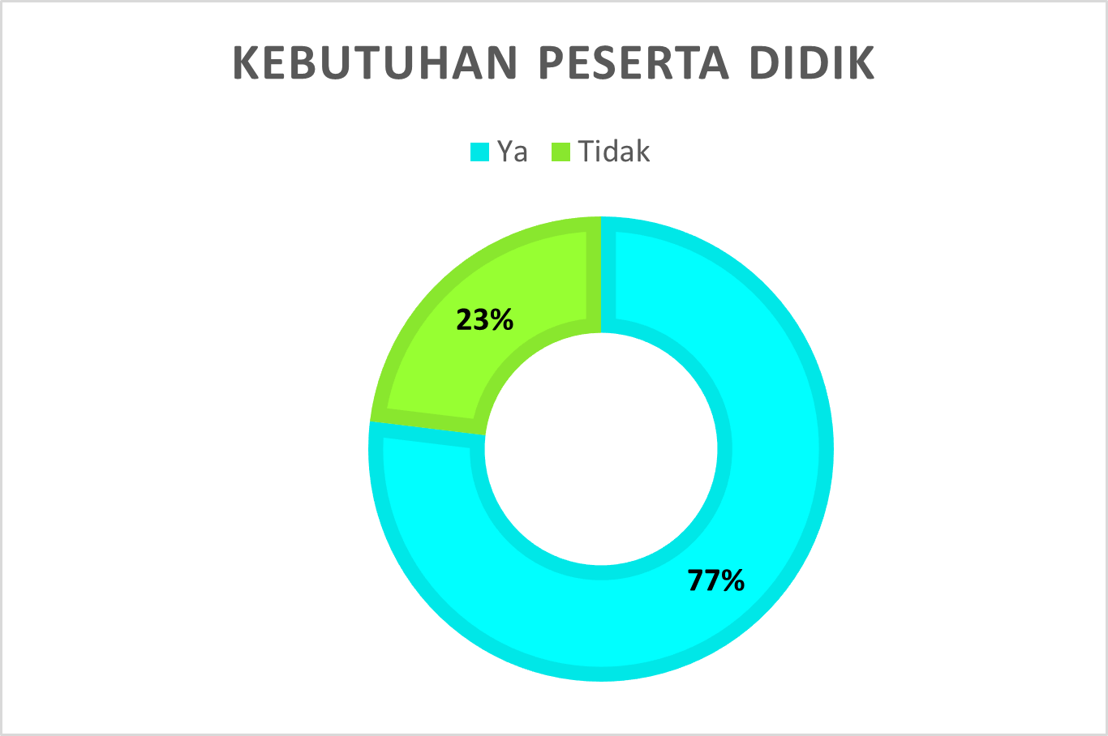

Gambar 1.1 Nilai ulangan matematika kelas VIII – 1

Berdasarkan gambar tersebut dapat disimpulkan bahwa $77\%$ peserta didik sangat setuju dengan adanya media pembelajaran dalam bentuk video pada saat proses pembelajaran, sedangkan $23\%$ peserta didik tidak setuju adanya media pembelajaran dalam bentuk video pada saat proses pembelajaran. Sehingga dapat disimpulkan bahwa peserta didik lebih menginginkan adanya media pembelajaran dalam bentuk video dalam mendukung pembelajaran. Perkembangan teknologi menuntut dunia pendidikan untuk melakukan peningkatan mutu pendidikan, terutama penyesuaian penggunaan teknologi informasi dan komunikasi bagi dunia pendidikan khususnya dalam proses pembelajaran dengan sebuah media.

Kegunaan media pembelajaran sebagai suatu media yang bisa menopang kegiatan belajar mengajar, yakni: (1) Suasana belajar mengajar menjadi lebih hidup dan inovatif dan menjadikan peserta didik lebih antusias dalam belajar, (2) Materi yang disampaikan menjadi jelas dan mudah dipahami bagi peserta didik, sehingga diharapkan hasil belajar akan meningkat, (3) Beragamnya strategi pembelajaran yang digunakan sehingga guru tidak hanya dengan metode klasik (ceramah) dan siswa tidak merasa bosan (4) Dengan memanfaatkan media pembelajaran, peserta didik tidak hanya mendengarkan penjelasan dari pendidik, namun siswa juga akan melakukan pengamatan, mempresentasikan, dan kegiatan lainnya, sehingga peserta didik semakin antusias dalam kegiatan belajar mengajar (Rosanaya & Fitrayati, 2021). Terdapat berbagai macam jenis media pembelajaran, dimana pendidik dapat memilih dan menggunakannya ketika mengajar di kelas. Dalam hal ini, peneliti memilih mengembangkan media pembelajaran audiovisual. Media audiovisual adalah gabungan media pembelajaran audio dan visual, yang artinya menyampaikan materi dengan menampilkan gambar dan suara melalui proyektor di kelas. Salah satu materi pembelajaran matematika yang dapat ditampilkan dengan media pembelajaran adalah bangun ruang sisi datar.

Bangun ruang sisi datar ialah bangun ruang yang sisi-sisinya berbentuk datar. Sesuai dengan Standar Kompetensi Lulusan (SKL) mata pelajaran matematika di SMP/MTs yang disahkan Permendiknas Nomor 20 Tahun 2016 adalah “menaksir dan menghitung luas permukaan dan volume bangun ruang sisi datar dengan menerapkan geometri dasarnya” (Saputro & Lumbantoruan, 2020). Geometri merupakan salah satu materi yang mudah untuk digambarkan, tetapi fakta di lapangan mengatakan bahwa banyak peserta didik yang merasa kesulitan dalam memahami dan mengaplikasikan materi dalam pembelajaran karena bentuknya masih bersifat abstrak. Karena keterbatasan waktu yang dimiliki peneliti, maka peneliti hanya mengembangkan media pembelajaran matematika materi bangun ruang sisi datar khususnya pada materi balok dan kubus.

Salah satu media pembelajaran yang digunakan adalah media *Videoscribe*. Media *Videoscribe* merupakan perangkat *software* yang menarik dan digunakan untuk membuat video animasi bergerak. *Videoscribe* merupakan video pembelajaran dengan menggabungkan gambar, teks, audio, dan musik dalam desain yang menarik agar siswa tetap nyaman dan fokus selama kegiatan pembelajaran. (Zulmiyetri et al., 2019)dalampenelitiannyamengatakanbahwa:

*Videoscribe is a learning video animation composed of a series of text, sounds and images*. SedangkanAudain (2014) *suggested that “a blank canvas where your drag image and write words to explain a concept. It understood that Videoscribe is a blank canvas that can be inserted the picture and write words to explain a story or concept”*

Keunggulandari*Videoscribe*sendiriadalahmateri yang diberikanoleh guru akanlebihmudahdipahamiolehsiswasehinggamotivasi, minat, hasilbelajarsertakemampuanmemahamikonsepsiswaakanlebihdapatditingkatkandalammempelajarimateri yang diberikan guru. Media *Videoscribe*merupakan video yang dapatdiulangkembaliuntukmemperjelaspemahamansiswa(Manzilina et al.).*Videoscribe* juga dianggap relevan dan dapat diandalkan dalam meningkatkan proses pendidikan berpikir, mengajar, belajar dan memimpin di era pengetahuan digital. *Videoscribe* juga sangat efektif dalam menjelaskan konsep-konsep rumit menjadi lebih menarik dan menyenangkan. Sehingga, *software* ini cocok dimiliki oleh peserta didik, agar peserta didik dapat memahami dan memecahkan masalah matematika dan membentuk pengetahuannya dengan bahasanya sendiri serta dapat meningkatkan pemahaman konsep siswa (Ramadhani et al., 2020).

Berdasarkan permasalahan diatas, maka peneliti akan mengadakan suatu penelitian yang berjudul: **“Pengembangan Media Pembelajaran Matematika Menggunakan *Videoscribe* Pada Materi Bangun Ruang Sisi Datar”.**

1. Identifikasimasalah

Berdasarkan latar belakang yang sudah dipaparkan, ada beberapa masalah yang dapat diidentifikasi:

1. Peserta didik memiliki minat belajar matematika yang rendah sehingga berdampak pada hasil belajar matematika peserta didik.
2. Peserta didik masih menganggap matematika sebagai pelajaran yang sulit.
3. Dalam proses pembelajaran hanya menggunakan buku paket pembelajaran dan belum ada menggunakan media yang berbasis IT.
4. Sebagian peserta didik mendapatkan hasil belajar matematika di bawah KKM.
5. Pendidik kurang kreatif dalam mendesain pembelajaran sehingga proses belajar mengajar kurang menarik.
6. Batasanmasalah

Berdasarkandarihasilidentifikasimasalahtersebuttelahdipikirkanbahwauntukmendapatkanpengetahuan, kemampuandanwaktu yang digunakanolehpeneliti, makapenelitimembatasipermasalahandalampengembangan media pembelajaranmatematikamenggunakan*Videoscribe*padamateriBangunRuangSisiDatarkhususnyamateribalokdankubussertapengujianprodukhanyameliputikelayakan, kemenarikansertakeefektifanproduk.

1. Rumusanmasalah

Berdasarkan latar belakang di atas rumusan masalah dalam penelitian ini adalah:

1. Bagaimana kelayakan dan kemenarikan media pembelajaran matematika menggunakan *Videoscribe* pada materi bangun ruang sisi datar khususnya materi balok dan kubus?
2. Bagaimana keefektifan media pembelajaran matematika menggunakan *Videoscribe* pada materi bangun ruang sisi datar khususnya materi balok dan kubus?
3. Tujuanpenelitian

Berdasarkan rumusan masalah diatas maka tujuan dari penelitian ini adalah:

1. Mengetahui kelayakan penggunaan media pembelajaran dan kemenarikan terhadap pengembangan media pembelajaran matematika menggunakan *Videoscribe* pada materi bangun ruang sisi datar khususnya materi balok dan kubus.
2. Mengetahui keefektifan media pembelajaran matematika menggunakan *Videoscribe* pada materi bangun ruang sisi datar khususnya materi balok dan kubus.
3. SpesifikasiProduk yang Dikembangkan

Berdasarkanlatarbelakang, rumusanmasalah, batasanmasalah, tujuandanmanfaatpengembangan, makaspesifikasipengembanganproduk media pembelajaranmenggunakan*Videoscribe*yang akandikembangkanolehpenulisadalahsebagaiberikut:

1. Jenis produk yang dihasilkan berupa buku panduan pembuatan video pembelajaran menggunakan media *Videoscribe.*
2. Materi yang disajikan dalam video pembelajaran menggunakan media *Videoscribe* adalah materi bangun ruang sisi datar khususnya materi balok dan kubus.
3. Video pembelajaran berisi informasi yang menyajikan konsep materi dalam bentuk teks, gambar, serta animasi yang berhubungan dengan materi bangun ruang sisi datar khususnya materi balok dan kubus.
4. Manfaatpenelitian

Hasil penelitian pengembangan media pembelajaran berbasis media *Videoscribe* diharapkan dapat memberikan manfaat sebagai berikut:

1. ManfaatTeoritis

Manfaat teoritis dalam penelitian ini adalah media *Videoscribe.* Karena media *Videoscribe* merupakan media pembelajaran yang efektif dan menarik. Media ini terdiri dari video animasi yang berbentuk teks, gambar dan suara. Media *Videoscribe* merupakan video pembelajaran yang menarik pada materi bangun ruang sisi datarkhususnya materi balok dan kubus yang dapat digunakan oleh peserta didik hingga pada saat pembelajaran berjalan dengan baik serta bermanfaat untuk meningkatkan kemampuan matematika.

1. ManfaatPraktis

Manfaat praktis dalam penelitian ini adalah sebagai berikut:

1. BagiPeneliti
2. Peneliti mendapatkan sebuah pengalaman, pembelajaran serta keterampilan dalam mengembangkan media pembelajaran.
3. BagiPendidik
4. Meningkatkan kreatifitas pendidik dalam membuat suatu media pembelajaran berupa video pembelajaran untuk materi selanjutnya,
5. Dapat digunakan sebagai bahan ajar pada saat proses pembelajaran,
6. Dapat dijadikan referensi dalam membuat suatu media pembelajaran yang menarik.
7. BagiPesertaDidik
8. Meningkatkan motivasi dan minat belajar peserta didik dalam belajar sehingga pemahaman konsep berjalan secara efektif dan efisien.
9. Anggapandasar

Anggapan dasar merupakan landasan pemikiran dalam suatu penelitian. Dalam penelitian ini yang menjadi anggapan dasar menurut peneliti adalah: Media pembelajaran *Videoscribe* merupakan salah satu media pembelajaran yang dapat menarik perhatian peserta didik, sehingga dapat meningkatkan motivasi, minat, hasil belajar serta kemampuan memahami konsep peserta didik terhadap materi yang diberikan dan hasil belajar peserta didik menjadi lebih baik. Karena bentuk penyampaian materimenggunakan animasi tangan bergerak untuk menggambar dan menulis materi diatas *background* putih. Sehingga peserta didik lebih fokus ke materi yang disampaikan dan pembelajaran menjadi lebih bervariasi.